华中农业大学本科课程考试试卷
考试课程与试卷类型：大学物理学A（A卷） 姓名：
学年学期：2013-2014-2 学号：
考试时间：2014-06- 班级：

一、判断题（判断下列表述，正确的在答题纸上相应位置把T涂黑，错误的在答题纸上相应位置把F涂黑，每小题2分，共10分.）
T F F F T
二、单项选择题（从下列各题四个备选答案中选出一个正确答案，并将其代号在答题卡上相应的位置涂黑，每小题3分，共30分.）
C A D A D A B B C D
三、应用题（将解答过程填写在答题纸上相应位置，本题10分.）
解：卡诺空调的制冷系数为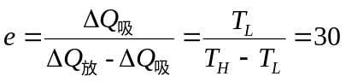 ( 3分 )
房间向环境释放的热量为: 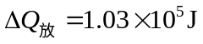 ( 3分 )
环境的熵变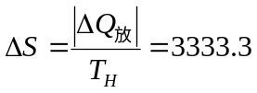J/K，熵增加的过程 ( 4分 )
四、计算题（将解答过程填写在答题纸上相应位置，三小题，每题12分，共36分.）
1. 解：(1) 因电荷球对称分布，故电场具有球对称性，方向沿径向，作与带电球面同心的球形高斯面，根据高斯定理有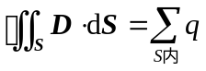 ( 2分 )
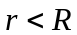处，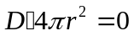 ∴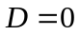， 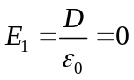 ( 2分 )
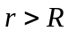处，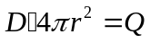 ∴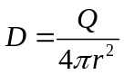， 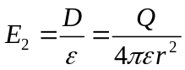 ( 2分 )
(2) 任一点处的电势： 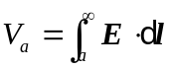 ( 2分 )
处， 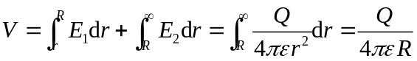 ( 2分 )
处， 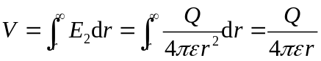 ( 2分 )
2. 解：（1）在距长直载流导线距离为处的磁感强度为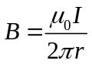，磁感强度方向垂直纸面向里 ( 4分 )
在矩形线框中取面元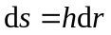，则通过面元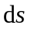的磁通量为：
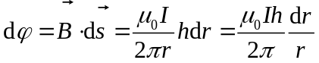 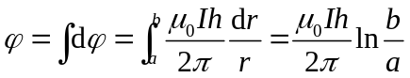 ( 4分 )
（2）互感系数为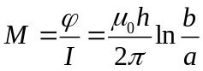 ( 4分 )
3. 解：(1) 1-2 任意过程 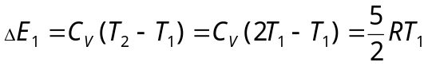
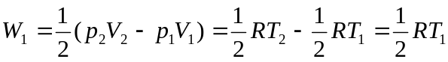
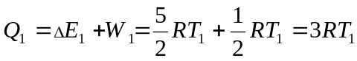 ( 3分 )
2-3 绝热膨胀过程 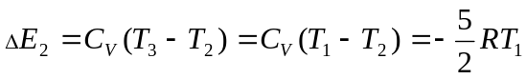
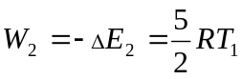
Q₂ = 0 ( 3分 )
3-1等温压缩过程 ΔE₃= 0
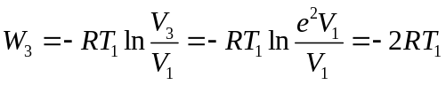
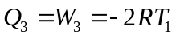 ( 3分 )
(2) 此循环的效率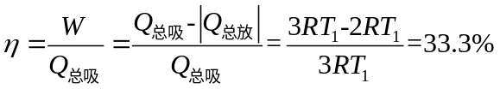 ( 3分 )
五、简答题（将解答过程填写在答题纸上相应位置，本题14分.）
1.（本题6分）答：
(1) 理想气体的自由膨胀过程是宏观自发进行的过程，是不可逆的； ( 2分 )
(2) 气体将均匀分布于两室相对于全部集中于左室来说，热力学概率更大，所以理想气体的自由膨胀过程是不可逆的。 ( 2分 )
(3) 其他相关理论。 ( 2分 )

2．（本题8分）解：
（1）电场是有源的，电场线可闭合也可不闭合； ( 2 分)
（2）变化的磁场激发电场； ( 2分 )
（3）磁场是无源的，磁场线总是闭合的； ( 2分 )
（4）变化的电场激发磁场。 ( 2分 )
总结：电场和磁场相互激发，在空间传播,形成电磁波。

